2019年甘肃省兰州市初中学业水平
数学试卷（A卷）
一、选择题：本大题共12小题，每小题4分，共48分.
1．﹣2019的相反数是（ ）
A．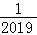 B．2019 C．﹣2019 D．﹣
2．如图，直线a，b被直线c所截，a∥b，∠1＝80°，则∠2＝（ ）
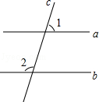
A．130° B．120° C．110° D．100°
3．计算：﹣＝（ ）
A． B．2 C．3 D．4
4．剪纸是中国特有的民间艺术，在如图所示的四个剪纸图案中，既是轴对称又是中心对称图形的是（ ）
A． B．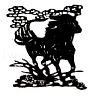
C．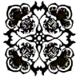 D．
5．x＝1是关于x的一元二次方程x²+ax+2b＝0的解，则2a+4b＝（ ）
A．﹣2 B．﹣3 C．﹣1 D．﹣6
6．如图，四边形ABCD内接于⊙O，若∠A＝40°，则∠C＝（ ）
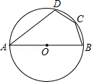
A．110° B．120° C．135° D．140°
7．化简：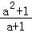﹣＝（ ）
A．a﹣1 B．a+1 C． D．
8．已知△ABC∽△A'B'C'，AB＝8，A'B'＝6，则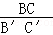＝（ ）
A．2 B． C．3 D．
9．《九章算术》是中国古代数学著作之一，书中有这样的一个问题：五只雀，六只燕共重一斤，雀重燕轻，互换一只，恰好一样重．问：每只雀、燕的重量各为多少？设一只雀的重量为x斤，一只燕的重量为y斤，则可列方程组为（ ）
A．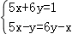 B．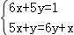
C．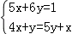 D．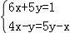
10．如图，在平面直角坐标系xOy中，将四边形ABCD先向下平移，再向右平移得到四边形A₁B₁C₁D₁，已知A（﹣3，5），B（﹣4，3），A₁（3，3），则B₁的坐标为（ ）
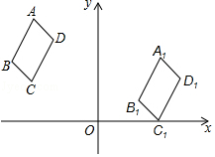
A．（1，2） B．（2，1） C．（1，4） D．（4，1）
11．已知点A（1，y₁），B（2，y₂）在抛物线y＝﹣（x+1）²+2上，则下列结论正确的是（ ）
A．2＞y₁＞y₂ B．2＞y₂＞y₁ C．y₁＞y₂＞2 D．y₂＞y₁＞2
12．如图，边长为的正方形ABCD的对角线AC与BD交于点O，将正方形ABCD沿直线DF折叠，点C落在对角线BD上的点E处，折痕DF交AC于点M，则OM＝（ ）
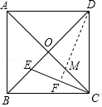
A． B． C．﹣1 D．﹣1
二、填空题：本大题共4小题，每小题4分，共16分.
13．因式分解：a³+2a²+a＝ ．
14．在△ABC中，AB＝AC，∠A＝40°，则∠B＝ °．
15．如图，矩形OABC的顶点B在反比例函数y＝（k＞0）的图象上，S_{矩形OABC}＝6，则k＝ ．
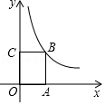
16．如图，矩形ABCD，∠BAC＝60°，以点A为圆心，以任意长为半径作弧分别交AB，AC于点M，N两点，再分别以点M，N为圆心，以大于MN的长作半径作弧交于点P，作射线AP交BC于点E，若BE＝1，则矩形ABCD的面积等于 ．
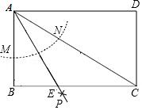
三、解答题：本大题共12小题，共86分.
17．（5分）计算：|﹣2|﹣（+1）⁰+（﹣2）²﹣tan45°．
18．（5分）化简：a（1﹣2a）+2（a+1）（a﹣1）．
19．（5分）解不等式组：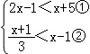．
20．（6分）如图，AB＝DE，BF＝EC，∠B＝∠E，求证：AC∥DF．
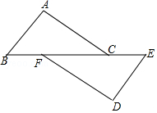
21．（6分）2019年5月，以“寻根国学，传承文明”为主题的兰州市第三届“国学少年强﹣﹣国学知识挑战赛”总决赛拉开序幕．小明晋级了总决赛，比赛过程分两个环节，参赛选手须在每个环节中各选一道题目．
第一环节：写字注音、成语故事、国学常识、成语接龙（分别用A₁，A₂，A₃，A₄表示）；
第二环节：成语听写、诗词对句、经典诵读（分别用B₁，B₂，B₃表示）．
（1）请用树状图或列表的方法表示小明参加总决赛抽取题目的所有可能结果；
（2）求小明参加总决赛抽取题目是成语题目（成语故事、成语接龙、成语听写）的概率．
22．（7分）如图，AC＝8，分别以A、C为圆心，以长度5为半径作弧，两条弧分别相交于点B和D．依次连接A、B、C、D，连接BD交AC于点O．
（1）判断四边形ABCD的形状并说明理由；
（2）求BD的长．
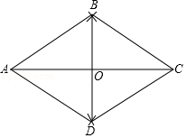
23．（7分）如图，在平面直角坐标系xOy中，反比例函数y＝（k≠0）的图象经过等边三角形BOC的顶点B，OC＝2，点A在反比例函数图象上，连接AC，OA．
（1）求反比例函数y＝（k≠0）的表达式；
（2）若四边形ACBO的面积是3，求点A的坐标．
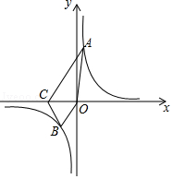
24．（7分）为了解某校八年级学生一门课程的学习情况，小佳和小丽分别对八年级1班和2班本门课程的期末成绩进行了调查分析．
小佳对八年级1班全班学生（25名）的成绩进行分析，过程如下：
收集、整理数据：
表一
分数段  班级 | 60≤x＜70 | 70≤x＜80 | 80≤x＜90 | 90≤x≤100
八年级1班 | 7 | 5 | 10 | 3
分析数据：
表二
统计量  班级 | 平均数 | 中位数 | 众数 | 极差 | 方差
八年级1班 | 78 |  | 85 | 36 | 105.28
小丽用同样的方法对八年级2班全班学生（25名）的成绩进行分析，数据如下：
表三
统计量  班级 | 平均数 | 中位数 | 众数 | 极差 | 方差
八年级2班 | 75 | 76 | 73 | 44 | 146.80
根据以上信息，解决下列问题：
（1）已知八年级1班学生的成绩在80≤x＜90这一组的数据如下：
85，87，88，80，82，85，83，85，87，85
根据上述数据，将表二补充完整；
（2）你认为哪个班级的成绩更为优异？请说明理由．
25．（7分）某数学课题研究小组针对兰州市住房窗户“如何设计遮阳蓬”这一课题进行了探究，过程如下：
问题提出：
如图1是某住户窗户上方安装的遮阳蓬，要求设计的遮阳蓬能最大限度地遮住夏天炎热的阳光，又能最大限度地使冬天温暖的阳光射入室内．
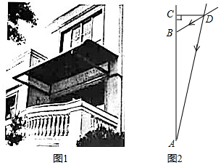
方案设计：
如图2，该数学课题研究小组通过调查研究设计了垂直于墙面AC的遮阳蓬CD．
数据收集：
通过查阅相关资料和实际测量：兰州市一年中，夏至日这一天的正午时刻太阳光线DA与遮阳蓬CD的夹角∠ADC最大（∠ADC＝77.44°）；冬至日这一天的正午时刻，太阳光线DB与遮阳蓬CD的夹角∠BDC最小（∠BDC＝30.56°）．窗户的高度AB＝2m．
问题解决：
根据上述方案及数据，求遮阳蓬CD的长．
（结果精确到0.1m，参考数据：sin30.56°≈0.51，cos30.56°≈0.86，tan30.56°≈0.59，sin77.44°≈0.98，cos77.44°≈0.22，tan77.44°≈4.49）
26．（9分）如图，在△ABC中，AB＝AC＝6cm，BC＝8cm，点D为BC的中点，BE＝DE，将∠BDE绕点D顺时针旋转α度（0≤α≤83°），角的两边分别交直线AB于M、N两点，设B、M两点间的距离为xcm，M，N两点间的距离为ycm．
小涛根据学习函数的经验，对函数y随自变量x的变化而变化的规律进行了探究．
下面是小涛的探究过程，请补充完整．
（1）列表：下表的已知数据是B，M两点间的距离x进行取点、画图、测量，分别得到了y与x的几组对应值：
x/m | 0 | 0.30 | 0.50 | 1.00 | 1.50 | 2.00 | 2.50 |  | 3.00 | 3.50 | 3.68 | 3.81 | 3.90 | 3.93 | 4.10
y/m |  | 2.88 | 2.81 | 2.69 | 2.67 | 2.80 | 3.15 |  | 3.85 | 5.24 | 6.01 | 6.71 | 7.27 | 7.44 | 8.87
请你通过计算，补全表格；
（2）描点、连线，在平面直角坐标系xOy中，描出表格中各组数值所对应的点（x，y），并画出函数y关于x的图象．
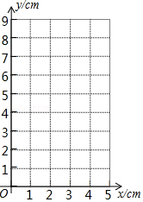
（3）探究性质：随着自变量x的不断增大，函数y的变化趋势： ．
（4）解决问题：当MN＝2BM时，BM的长度大约是 cm．（保留两位小数）．
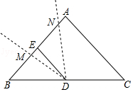
27．（10分）通过对下面数学模型的研究学习，解决问题．
【模型呈现】
如图，在Rt△ABC，∠ACB＝90°，将斜边AB绕点A顺时针旋转90°得到AD，过点D作DE⊥AC于点E，可以推理得到△ABC≌△DAE，进而得到AC＝DE，BC＝AE．
我们把这个数学模型成为“K型”．
推理过程如下：
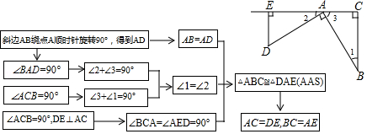
【模型应用】
如图，在Rt△ABC内接于⊙O，∠ACB＝90°，BC＝2，将斜边AB绕点A顺时针旋转一定的角度得到AD，过点D作DE⊥AC于点E，∠DAE＝∠ABC，DE＝1，连接DO交⊙O于点F．
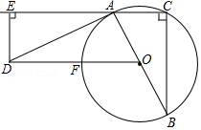
（1）求证：AD是⊙O的切线；
（2）连接FC交AB于点G，连接FB．求证：FG²＝GO•GB．
28．（12分）二次函数y＝ax²+bx+2的图象交x轴于点（﹣1，0），B（4，0）两点，交y轴于点C．动点M从点A出发，以每秒2个单位长度的速度沿AB方向运动，过点M作MN⊥x轴交直线BC于点N，交抛物线于点D，连接AC，设运动的时间为t秒．
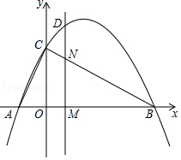
（1）求二次函数y＝ax²+bx+2的表达式；
（2）连接BD，当t＝时，求△DNB的面积；
（3）在直线MN上存在一点P，当△PBC是以∠BPC为直角的等腰直角三角形时，求此时点D的坐标；
（4）当t＝时，在直线MN上存在一点Q，使得∠AQC+∠OAC＝90°，求点Q的坐标．

2019年甘肃省兰州市中考数学试卷（A卷）
参考答案与试题解析
一、选择题：本大题共12小题，每小题4分，共48分.
1．﹣2019的相反数是（ ）
A．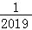 B．2019 C．﹣2019 D．﹣
【分析】根据相反数的概念求解可得．
【解答】解：﹣2019的相反数为2019，
故选：B．
【点评】本题主要考查相反数，解题的关键是掌握相反数的概念：只有符号不同的两个数叫做互为相反数．
2．如图，直线a，b被直线c所截，a∥b，∠1＝80°，则∠2＝（ ）
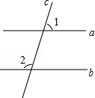
A．130° B．120° C．110° D．100°
【分析】先利用对顶角相等得到∠3＝80°，然后根据平行线的性质，利用∠1+∠2＝180°可计算出∠2的度数．
【解答】解：如图，∵∠1＝80°，
∴∠3＝80°，
∵a∥b，
∴∠2+∠3＝180°，
∴∠2＝180°﹣80°＝100°．
故选：D．
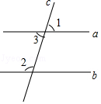
【点评】本题考查了平行线的性质：两直线平行，同位角相等；两直线平行，同旁内角互补；两直线平行，内错角相等．
3．计算：﹣＝（ ）
A． B．2 C．3 D．4
【分析】先化简二次根式，再合并同类二次根式即可得．
【解答】解：﹣＝2﹣＝，
故选：A．
【点评】本题主要考查二次根式的加减法，解题的关键是熟练掌握二次根式的性质和二次根式加减运算顺序．
4．剪纸是中国特有的民间艺术，在如图所示的四个剪纸图案中，既是轴对称又是中心对称图形的是（ ）
A．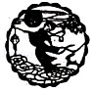 B．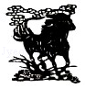
C．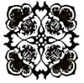 D．
【分析】根据轴对称图形的定义沿一条直线对折后，直线两旁部分完全重合的图形是轴对称图形，以及中心对称图形的定义分别判断即可得出答案．
【解答】解：A、此图形沿一条直线对折后不能够完全重合，∴此图形不是轴对称图形，不是中心对称图形，故此选项错误；
B、此图形沿一条直线对折后能够完全重合，∴此图形不是轴对称图形，不是中心对称图形，故此选项错误．
C、此图形沿一条直线对折后能够完全重合，∴此图形是轴对称图形，旋转180°能与原图形重合，是中心对称图形，故此选项正确；
D、此图形沿一条直线对折后能够完全重合，旋转180°不能与原图形重合，∴此图形是轴对称图形，不是中心对称图形，故此选项错误．
故选：C．
【点评】此题主要考查了中心对称图形与轴对称图形的定义，熟练掌握其定义是解决问题的关键．
5．x＝1是关于x的一元二次方程x²+ax+2b＝0的解，则2a+4b＝（ ）
A．﹣2 B．﹣3 C．﹣1 D．﹣6
【分析】先把x＝1代入方程x²+ax+2b＝0得a+2b＝﹣1，然后利用整体代入的方法计算2a+4b的值．
【解答】解：把x＝1代入方程x²+ax+2b＝0得1+a+2b＝0，
所以a+2b＝﹣1，
所以2a+4b＝2（a+2b）＝2×（﹣1）＝﹣2．
故选：A．
【点评】本题考查了一元二次方程的解：能使一元二次方程左右两边相等的未知数的值是一元二次方程的解．
6．如图，四边形ABCD内接于⊙O，若∠A＝40°，则∠C＝（ ）
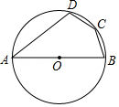
A．110° B．120° C．135° D．140°
【分析】直接利用圆内接四边形的对角互补计算∠C的度数．
【解答】解：∵四边形ABCD内接于⊙O，
∴∠C+∠A＝180°，
∴∠C＝180°﹣40°＝140°．
故选：D．
【点评】本题考查了圆内接四边形的性质：圆内接四边形的对角互补．圆内接四边形的任意一个外角等于它的内对角（就是和它相邻的内角的对角）．
7．化简：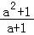﹣＝（ ）
A．a﹣1 B．a+1 C． D．
【分析】先根据法则计算，再因式分解、约分即可得．
【解答】解：原式＝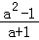
＝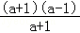
＝a﹣1，
故选：A．
【点评】本题主要考查分式的加减法，解题的关键是掌握分式加减运算法则．
8．已知△ABC∽△A'B'C'，AB＝8，A'B'＝6，则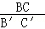＝（ ）
A．2 B． C．3 D．
【分析】直接利用相似三角形的性质求解．
【解答】解：∵△ABC∽△A'B'C'，
∴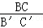＝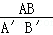＝＝．
故选：B．
【点评】本题考查了相似三角形的性质：相似三角形的对应角相等，对应边的比相等．相似三角形（多边形）的周长的比等于相似比；相似三角形的对应线段（对应中线、对应角平分线、对应边上的高）的比也等于相似比．
9．《九章算术》是中国古代数学著作之一，书中有这样的一个问题：五只雀，六只燕共重一斤，雀重燕轻，互换一只，恰好一样重．问：每只雀、燕的重量各为多少？设一只雀的重量为x斤，一只燕的重量为y斤，则可列方程组为（ ）
A．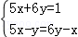 B．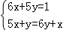
C．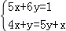 D．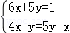
【分析】根据题意，可以列出相应的方程组，从而可以解答本题．
【解答】解：由题意可得，
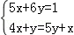，
故选：C．
【点评】本题考查由实际问题抽象出二元一次方程组，解答本题的关键是明确题意，列出相应的方程组．
10．如图，在平面直角坐标系xOy中，将四边形ABCD先向下平移，再向右平移得到四边形A₁B₁C₁D₁，已知A（﹣3，5），B（﹣4，3），A₁（3，3），则B₁的坐标为（ ）
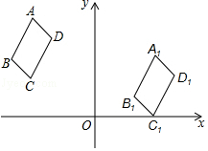
A．（1，2） B．（2，1） C．（1，4） D．（4，1）
【分析】根据A和A₁的坐标得出四边形ABCD先向下平移2个单位，再向右平移6个单位得到四边形A₁B₁C₁D₁，则B的平移方法与A点相同，即可得到答案．
【解答】解：由A（﹣3，5），A₁（3，3）可知四边形ABCD先向下平移2个单位，再向右平移6个单位得到四边形A₁B₁C₁D₁，
∵B（﹣4，3），
∴B₁的坐标为（2，1），
故选：B．
【点评】此题主要考查了点的平移规律与图形的平移，关键是掌握平移规律，左右移，纵不变，横减加，上下移，横不变，纵加减．
11．已知点A（1，y₁），B（2，y₂）在抛物线y＝﹣（x+1）²+2上，则下列结论正确的是（ ）
A．2＞y₁＞y₂ B．2＞y₂＞y₁ C．y₁＞y₂＞2 D．y₂＞y₁＞2
【分析】分别计算自变量为1和2对应的函数值，然后对各选项进行判断．
【解答】解：当x＝1时，y₁＝﹣（x+1）²+2＝﹣（1+1）²+2＝﹣2；
当x＝2时，y₁＝﹣（x+1）²+2＝﹣（2+1）²+2＝﹣7；
所以2＞y₁＞y₂．
故选：A．
【点评】本题考查了二次函数图象上点的坐标特征：二次函数图象上的点的坐标满足其解析式．
12．如图，边长为的正方形ABCD的对角线AC与BD交于点O，将正方形ABCD沿直线DF折叠，点C落在对角线BD上的点E处，折痕DF交AC于点M，则OM＝（ ）
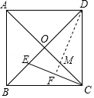
A． B． C．﹣1 D．﹣1
【分析】根据正方形的性质得到AB＝AD＝BC＝CD＝，∠DCB＝∠COD＝∠BOC＝90°，OD＝OC，求得BD＝AB＝2，得到OD＝BO＝OC＝1，根据折叠的性质得到DE＝DC＝，DF⊥CE，求得OE＝﹣1，根据全等三角形的性质即可得到结论．
【解答】解：∵四边形ABCD是正方形，
∴AB＝AD＝BC＝CD＝，∠DCB＝∠COD＝∠BOC＝90°，OD＝OC，
∴BD＝AB＝2，
∴OD＝BO＝OC＝1，
∵将正方形ABCD沿直线DF折叠，点C落在对角线BD上的点E处，
∴DE＝DC＝，DF⊥CE，
∴OE＝﹣1，∠EDF+∠FED＝∠ECO+∠OEC＝90°，
∴∠ODM＝∠ECO，
在△OEC与△OMD中，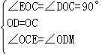，
△OEC≌△OMD（ASA），
∴OM＝OE＝﹣1，
故选：D．
【点评】本题考查了翻折变换（折叠问题），全等三角形的判定和性质，正方形的性质，正确的识别图形是解题的关键．
二、填空题：本大题共4小题，每小题4分，共16分.
13．因式分解：a³+2a²+a＝ a（a+1）² ．
【分析】先提取公因式a，再对余下的项利用完全平方公式继续分解因式．完全平方公式：a²±2ab+b²＝（a±b）²．
【解答】解：a³+2a²+a，
＝a（a²+2a+1），…（提取公因式）
＝a（a+1）²．…（完全平方公式）
故答案为：a（a+1）²．
【点评】本题考查了提公因式法，公式法分解因式，难点在于对余下的项利用完全平方公式进行二次分解因式．
14．在△ABC中，AB＝AC，∠A＝40°，则∠B＝ 70 °．
【分析】根据等腰三角形的性质和三角形内角和计算∠B的度数．
【解答】解：∵AB＝AC，
∴∠B＝∠C，
∵∠A+∠B+∠C＝180°，
∴∠B＝（180°﹣40°）＝70°．
故答案为70．
【点评】本题考查了等腰三角形的性质：等腰三角形的两腰相等；等腰三角形的两个底角相等；等腰三角形的顶角平分线、底边上的中线、底边上的高相互重合．
15．如图，矩形OABC的顶点B在反比例函数y＝（k＞0）的图象上，S_{矩形OABC}＝6，则k＝ 6 ．
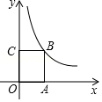
【分析】因为过双曲线上任意一点引x轴、y轴垂线，所得矩形面积S是个定值，即S＝|k|．
【解答】解：根据题意，知S＝|k|＝6，k＝±6，
又因为反比例函数位于第一象限，k＞0，
所以k＝6，
故答案为6．
【点评】主要考查了反比例函数y＝中k的几何意义，即过双曲线上任意一点引x轴、y轴垂线，所得矩形面积为|k|，是经常考查的一个知识点；这里体现了数形结合的思想，做此类题一定要正确理解k的几何意义．
16．如图，矩形ABCD，∠BAC＝60°，以点A为圆心，以任意长为半径作弧分别交AB，AC于点M，N两点，再分别以点M，N为圆心，以大于MN的长作半径作弧交于点P，作射线AP交BC于点E，若BE＝1，则矩形ABCD的面积等于 3 ．
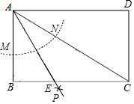
【分析】根据矩形的性质得到∠B＝∠BAD＝90°，求得∠ACB＝30°，由作图知，AE是∠BAC的平分线，得到∠BAE＝∠CAE＝30°，根据等腰三角形的性质得到AE＝CE，过E作EFAC于F，求得EF＝BE＝1，求得AC＝2CF＝2，解直角三角形得到AB＝，BC＝3，于是得到结论．
【解答】解：∵四边形ABCD是矩形，
∴∠B＝∠BAD＝90°，
∵∠BAC＝60°，
∴∠ACB＝30°，
由作图知，AE是∠BAC的平分线，
∴∠BAE＝∠CAE＝30°，
∴∠EAC＝∠ACE＝30°，
∴AE＝CE，
过E作EFAC于F，
∴EF＝BE＝1，
∴AC＝2CF＝2，
∴AB＝，BC＝3，
∴矩形ABCD的面积＝AB•BC＝3，
故答案为：3．
【点评】本题主要考查矩形的性质，作图﹣基本作图，解题的关键是熟练掌握角平分线的定义和性质及直角三角形30°角所对边等于斜边的一半．
三、解答题：本大题共12小题，共86分.
17．（5分）计算：|﹣2|﹣（+1）⁰+（﹣2）²﹣tan45°．
【分析】根据实数的混合运算顺序和运算法则计算可得．
【解答】解：原式＝2﹣1+4﹣1＝4．
【点评】本题主要考查实数的运算，解题的关键是掌握绝对值性质、零指数幂的规定、乘方定义和三角函数值．
18．（5分）化简：a（1﹣2a）+2（a+1）（a﹣1）．
【分析】先去括号，再注意到（a+1）（a﹣1）可以利用平方差公式进行化简，最后合并同类项即可
【解答】解：
原式＝a﹣2a²+2（a²﹣1）
＝a﹣2a²+2a²﹣2
＝a﹣2
【点评】本题主要考查平方差公式及单项式的乘法，熟练运用公式及运算规则是解题的关键．
19．（5分）解不等式组：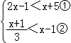．
【分析】先求出每个不等式的解集，再求出不等式组的解集即可．
【解答】解：
解不等式①得：x＜6，
解不等式②得：x＞2，
所以，不等式组的解集为2＜x＜6．
【点评】本题考查了解一元一次不等式组，能根据不等式的解集找出不等式组的解集是解此题的关键．
20．（6分）如图，AB＝DE，BF＝EC，∠B＝∠E，求证：AC∥DF．
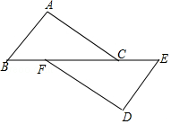
【分析】要证明AC∥DF，只要证明∠ACB＝∠DFE即可，要证明∠ACB＝∠DFE，只要证明△ABC≌△DEF即可，根据题目中的条件可以证明△ABC≌△DEF，本题得以解决．
【解答】证明：∵BF＝EC，
∴BF+FC＝EC+FC，
∴BC＝EF，
在△ABC和△DEF中，
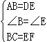，
∴△ABC≌△DEF（SAS），
∴∠ACB＝∠DFE，
∴AC∥DF．
【点评】本题考查全等三角形的判定与性质、平行线的判定，解答本题的关键是明确题意，找出所求问题的条件，利用数形结合的思想解答．
21．（6分）2019年5月，以“寻根国学，传承文明”为主题的兰州市第三届“国学少年强﹣﹣国学知识挑战赛”总决赛拉开序幕．小明晋级了总决赛，比赛过程分两个环节，参赛选手须在每个环节中各选一道题目．
第一环节：写字注音、成语故事、国学常识、成语接龙（分别用A₁，A₂，A₃，A₄表示）；
第二环节：成语听写、诗词对句、经典诵读（分别用B₁，B₂，B₃表示）．
（1）请用树状图或列表的方法表示小明参加总决赛抽取题目的所有可能结果；
（2）求小明参加总决赛抽取题目是成语题目（成语故事、成语接龙、成语听写）的概率．
【分析】（1）利用画树状图展示所有12种等可能的结果数；
（2）找出小明参加总决赛抽取题目是成语题目的结果数，然后根据概率公式计算即可．
【解答】解：（1）画树状图为：
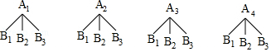
共有12种等可能的结果数；
（2）小明参加总决赛抽取题目是成语题目的结果数为2，
所以小明参加总决赛抽取题目是成语题目（成语故事、成语接龙、成语听写）的概率＝＝．
【点评】本题考查了列表法与树状图法：利用列表法或树状图法展示所有等可能的结果n，再从中选出符合事件A或B的结果数目m，然后利用概率公式计算事件A或事件B的概率．
22．（7分）如图，AC＝8，分别以A、C为圆心，以长度5为半径作弧，两条弧分别相交于点B和D．依次连接A、B、C、D，连接BD交AC于点O．
（1）判断四边形ABCD的形状并说明理由；
（2）求BD的长．
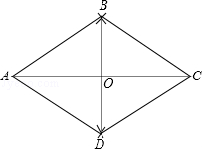
【分析】（1）利用作法得到四边相等，从而可判断四边形ABCD为菱形；
（2）根据菱形的性质得OA＝OC＝4，OB＝OD，AC⊥BD，然后利用勾股定理计算出OB，从而得到BD的长．
【解答】解：（1）四边形ABCD为菱形；
由作法得AB＝AD＝CB＝CD＝5，
所以四边形ABCD为菱形；
（2）∵四边形ABCD为菱形，
∴OA＝OC＝4，OB＝OD，AC⊥BD，
在Rt△AOB中，OB＝＝3，
∴BD＝2OB＝6．
【点评】本题考查了菱形的判定：一组邻边相等的平行四边形是菱形（平行四边形+一组邻边相等＝菱形）；四条边都相等的四边形是菱形．也考查了菱形的性质．
23．（7分）如图，在平面直角坐标系xOy中，反比例函数y＝（k≠0）的图象经过等边三角形BOC的顶点B，OC＝2，点A在反比例函数图象上，连接AC，OA．
（1）求反比例函数y＝（k≠0）的表达式；
（2）若四边形ACBO的面积是3，求点A的坐标．
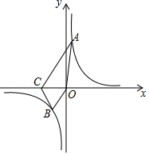
【分析】（1）作BD⊥OC于D，根据等边三角形的性质和勾股定理求得OD＝1，BD＝，进而求得三角形BOD的面积，根据系数k的几何意义即可求得k＝，从而求得反比例函数的表达式；
（2）求得三角形AOC的面积，即可求得A的纵坐标，代入解析式求得横坐标，得出点A的坐标．
【解答】解：（1）作BD⊥OC于D，
∵△BOC是等边三角形，
∴OB＝OC＝2，OD＝OC＝1，
∴BD＝＝，
∴S_{△OBD}＝OD×BD＝，
S_{△OBD}＝|k|，
∴|k|＝，
∵反比例函数y＝（k≠0）的图象在一三象限，
∴k＝，
∴反比例函数的表达式为y＝；
（2）∵S_{△OBC}＝OC•BD＝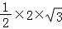＝，
∴S_{△AOC}＝3﹣＝2，
∵S_{△AOC}＝OC•y_{A}＝2，
∴y_{A}＝2，
把y＝2代入y＝，求得x＝，
∴点A的坐标为（，2）．
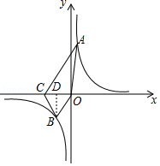
【点评】本题考查了待定系数法求反比例函数的解析式，反比例系数k的几何意义，反比例函数图象上点的坐标特征，此题的突破点是先由三角形的面积求出反比例函数的解析式．
24．（7分）为了解某校八年级学生一门课程的学习情况，小佳和小丽分别对八年级1班和2班本门课程的期末成绩进行了调查分析．
小佳对八年级1班全班学生（25名）的成绩进行分析，过程如下：
收集、整理数据：
表一
分数段  班级 | 60≤x＜70 | 70≤x＜80 | 80≤x＜90 | 90≤x≤100
八年级1班 | 7 | 5 | 10 | 3
分析数据：
表二
统计量  班级 | 平均数 | 中位数 | 众数 | 极差 | 方差
八年级1班 | 78 | 80 | 85 | 36 | 105.28
小丽用同样的方法对八年级2班全班学生（25名）的成绩进行分析，数据如下：
表三
统计量  班级 | 平均数 | 中位数 | 众数 | 极差 | 方差
八年级2班 | 75 | 76 | 73 | 44 | 146.80
根据以上信息，解决下列问题：
（1）已知八年级1班学生的成绩在80≤x＜90这一组的数据如下：
85，87，88，80，82，85，83，85，87，85
根据上述数据，将表二补充完整；
（2）你认为哪个班级的成绩更为优异？请说明理由．
【分析】（1）根据中位数的定义找出第13个数，然后确定80≤x＜90这一组中最小的数即可；
（2）从平均数、中位数、众数和方差的意义可判断八年级1班学生的成绩更为优异．
【解答】解：（1）共有25个数据，第13个数落在80≤x＜90这一组中，此组最小的数为第13个数，
所以八年级1班学生的成绩的中位数为80；
故答案为80；
（2）八年级1班学生的成绩更为优异．
理由如下：八年级1班学生的成绩的平均数比2班高，1班的中位数比2班的中位数大，并且1班的众数为85，比2班的众数大，1班的方差比2班小，比较稳定．
【点评】本题考查了方差：方差是反映一组数据的波动大小的一个量．方差越大，则平均值的离散程度越大，稳定性也越小；反之，则它与其平均值的离散程度越小，稳定性越好．也考查了平均数、众数、中位数．
25．（7分）某数学课题研究小组针对兰州市住房窗户“如何设计遮阳蓬”这一课题进行了探究，过程如下：
问题提出：
如图1是某住户窗户上方安装的遮阳蓬，要求设计的遮阳蓬能最大限度地遮住夏天炎热的阳光，又能最大限度地使冬天温暖的阳光射入室内．
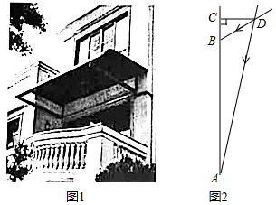
方案设计：
如图2，该数学课题研究小组通过调查研究设计了垂直于墙面AC的遮阳蓬CD．
数据收集：
通过查阅相关资料和实际测量：兰州市一年中，夏至日这一天的正午时刻太阳光线DA与遮阳蓬CD的夹角∠ADC最大（∠ADC＝77.44°）；冬至日这一天的正午时刻，太阳光线DB与遮阳蓬CD的夹角∠BDC最小（∠BDC＝30.56°）．窗户的高度AB＝2m．
问题解决：
根据上述方案及数据，求遮阳蓬CD的长．
（结果精确到0.1m，参考数据：sin30.56°≈0.51，cos30.56°≈0.86，tan30.56°≈0.59，sin77.44°≈0.98，cos77.44°≈0.22，tan77.44°≈4.49）
【分析】根据正切的定义分别用CD表示出BC、AC，根据题意列式计算即可．
【解答】解：在Rt△DCB中，tan∠BDC＝，
则BC＝CD•tan∠BDC≈0.59CD，
在Rt△DCA中，tan∠ADC＝，
则AC＝CD•tan∠ADC≈4.49CD，
由题意得，AC﹣BC＝AB，即4.49CD﹣0.59CD＝2，
解得，CD≈0.5m，
答：遮阳蓬CD的长约为0.5m．
【点评】本题考查的是解直角三角形的应用，掌握锐角三角函数的定义是解题的关键．
26．（9分）如图，在△ABC中，AB＝AC＝6cm，BC＝8cm，点D为BC的中点，BE＝DE，将∠BDE绕点D顺时针旋转α度（0≤α≤83°），角的两边分别交直线AB于M、N两点，设B、M两点间的距离为xcm，M，N两点间的距离为ycm．
小涛根据学习函数的经验，对函数y随自变量x的变化而变化的规律进行了探究．
下面是小涛的探究过程，请补充完整．
（1）列表：下表的已知数据是B，M两点间的距离x进行取点、画图、测量，分别得到了y与x的几组对应值：
x/m | 0 | 0.30 | 0.50 | 1.00 | 1.50 | 2.00 | 2.50 |  | 3.00 | 3.50 | 3.68 | 3.81 | 3.90 | 3.93 | 4.10
y/m | 3 | 2.88 | 2.81 | 2.69 | 2.67 | 2.80 | 3.15 |  | 3.85 | 5.24 | 6.01 | 6.71 | 7.27 | 7.44 | 8.87
请你通过计算，补全表格；
（2）描点、连线，在平面直角坐标系xOy中，描出表格中各组数值所对应的点（x，y），并画出函数y关于x的图象．
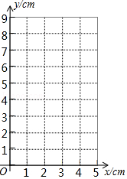
（3）探究性质：随着自变量x的不断增大，函数y的变化趋势： 0≤x≤1.65时，y随x最大而减小，
当1.65＜x≤4.10时，y随x最大而增大 ．
（4）解决问题：当MN＝2BM时，BM的长度大约是 1.33或4 cm．（保留两位小数）．
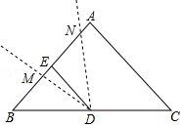
【分析】（1）①当x＝BM＝0时，则y＝MN＝BN＝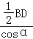＝3；②MD²＝HD²+EH²＝，则y＝MN＝MDtanα，即可求解；
（2）描点出如下图象，从图象可以看出：随着自变量x的不断增大，函数y的变化趋势；
（3）MN＝2BM，即y＝2x，在上图中作直线y＝2x，即可求解．
【解答】解：（1）①当x＝BM＝0时，
连接AD，则AD⊥BC，BD＝CD＝BC＝4，
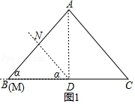
cos∠ABD＝＝＝cosα，则sinα＝，
则y＝MN＝BN＝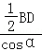＝3；
②x＝BM＝，
在△MBD中，BD＝4，BM＝，
cos∠B＝＝cosα，tanα＝，
过点M作MH⊥BD于点H，
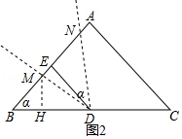
则BH＝BMcosα＝，则EH＝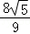，
MD²＝HD²+EH²＝，
则BD²＝BM²+MD²，
故∠BMD＝90°，
则y＝MN＝MDtanα＝（DBsinα）tanα＝；
故：答案为3，；
（2）描点出如下图象，
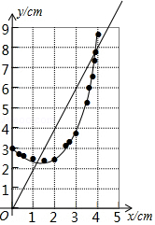
（3）从图象可以看出：0≤x≤1.65时，y随x最大而减小，
当1.65＜x≤4.10时，y随x最大而增大（数值是估值，不唯一）；
（4）方法一：
MN＝2BM，即y＝2x，
在上图中作直线y＝2x，
直线与曲线交点的横坐标1.33和4
故答案为：1.33或4．
方法二：
如图3，DN与CA的延长线交于点H．
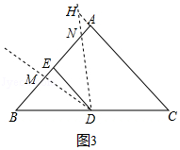
设BM＝x，MN＝2x
EN＝3x﹣3，AN＝6﹣3x
∵∠NDB＝∠H+∠C（外角的性质）
∠NDB＝∠MDB+∠NDM
∴∠MDB+∠NDM＝∠H+∠C
∴∠MDB＝∠H，∠B＝∠C
∴△MDB∽△DHC
∴＝
∴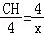，CH＝，HA＝HC﹣AC＝﹣6
又∵△HAN∽△DEN
∴＝
∴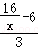＝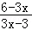
3x³﹣16x+16＝0
解得x₁＝4，x₂＝．
故答案为：1.33或4．
【点评】本题为动点问题的函数图象，涉及到解直角三角形、函数作图等，此类题目难点于，弄懂x、y代表的意义，估计或计算解出表格空出的数据．
27．（10分）通过对下面数学模型的研究学习，解决问题．
【模型呈现】
如图，在Rt△ABC，∠ACB＝90°，将斜边AB绕点A顺时针旋转90°得到AD，过点D作DE⊥AC于点E，可以推理得到△ABC≌△DAE，进而得到AC＝DE，BC＝AE．
我们把这个数学模型成为“K型”．
推理过程如下：
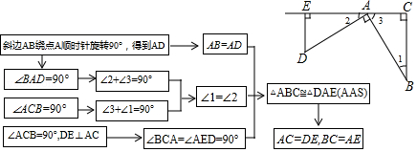
【模型应用】
如图，在Rt△ABC内接于⊙O，∠ACB＝90°，BC＝2，将斜边AB绕点A顺时针旋转一定的角度得到AD，过点D作DE⊥AC于点E，∠DAE＝∠ABC，DE＝1，连接DO交⊙O于点F．
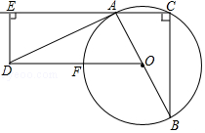
（1）求证：AD是⊙O的切线；
（2）连接FC交AB于点G，连接FB．求证：FG²＝GO•GB．
【分析】（1）因为直角三角形的外心为斜边中点，所以点O在AB上，AB为⊙O直径，故只需证AD⊥AB即可．由∠ABC+∠BAC＝90°和∠DAE＝∠ABC可证得∠DAE+∠BAC＝90°，而E、A、C在同一直线上，用180°减去90°即为∠BAD＝90°，得证．
（2）依题意画出图形，由要证的结论FG²＝GO•GB联想到对应边成比例，所以需证△FGO∽△BGF．其中∠FGO＝∠BGF为公共角，即需证∠FOG＝∠BFG．∠BFG为圆周角，所对的弧为弧BC，故连接OC后有∠BFG＝∠BOC，问题又转化为证∠FOG＝∠BOC．把DO延长交BC于点H后，有∠FOG＝∠BOH，故问题转化为证∠BOH＝∠BOC．只要OH⊥BC，由等腰三角形三线合一即有∠BOH＝∠BOC，故问题继续转化为证DH∥CE．联系【模型呈现】发现能证△DEA≌△ACB，得到AE＝BC＝2，AC＝DE＝1，即能求AD＝AB＝．又因为O为AB中点，可得到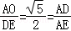，再加上第（1）题证得∠BAD＝90°，可得△DAO∽△AED，所以∠ADO＝∠EAD，DO∥EA，得证．
【解答】证明：（1）∵⊙O为Rt△ABC的外接圆
∴O为斜边AB中点，AB为直径
∵∠ACB＝90°
∴∠ABC+∠BAC＝90°
∵∠DAE＝∠ABC
∴∠DAE+∠BAC＝90°
∴∠BAD＝180°﹣（∠DAE+∠BAC）＝90°
∴AD⊥AB
∴AD是⊙O的切线

（2）延长DO交BC于点H，连接OC
∵DE⊥AC于点E
∴∠DEA＝90°
∵AB绕点A旋转得到AD
∴AB＝AD
在△DEA与△ACB中
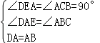
∴△DEA≌△ACB（AAS）
∴AE＝BC＝2，AC＝DE＝1
∴AD＝AB＝
∵O为AB中点
∴AO＝AB＝
∴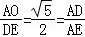
∵∠DAO＝∠AED＝90°
∴△DAO∽△AED
∴∠ADO＝∠EAD
∴DO∥EA
∴∠OHB＝∠ACB＝90°，即DH⊥BC
∵OB＝OC
∴OH平分∠BOC，即∠BOH＝∠BOC
∵∠FOG＝∠BOH，∠BFG＝∠BOC
∴∠FOG＝∠BFG
∵∠FGO＝∠BGF
∴△FGO∽△BGF
∴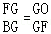
∴FG²＝GO•GB
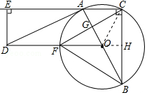
【点评】本题考查了三角形外心定义，圆的切线判定，旋转的性质，全等三角形的判定和性质，相似三角形的判定和性质，平行线的判定和性质，垂径定理，等腰三角形三线合一，圆周角定理．其中第（2）题证明DO∥EA进而得到DO垂直BC是解题关键．
28．（12分）二次函数y＝ax²+bx+2的图象交x轴于点（﹣1，0），B（4，0）两点，交y轴于点C．动点M从点A出发，以每秒2个单位长度的速度沿AB方向运动，过点M作MN⊥x轴交直线BC于点N，交抛物线于点D，连接AC，设运动的时间为t秒．
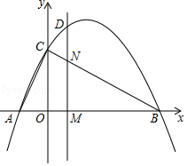
（1）求二次函数y＝ax²+bx+2的表达式；
（2）连接BD，当t＝时，求△DNB的面积；
（3）在直线MN上存在一点P，当△PBC是以∠BPC为直角的等腰直角三角形时，求此时点D的坐标；
（4）当t＝时，在直线MN上存在一点Q，使得∠AQC+∠OAC＝90°，求点Q的坐标．
【分析】（1）将点（﹣1，0），B（4，0）代入y＝ax²+bx+2即可；
（2）由已知分别求出M（2，0），N（2，1），D（2，3），根据∴△DNB的面积＝△DMB的面积﹣△MNB的面积即可求解；
（3）由已知可得M（2t﹣1，0），设P（2t﹣1，m），根据勾股定理可得PC²＝（2t﹣1）²+（m﹣2）²，PB²＝（2t﹣5）²+m²，再由PB＝PC，得到m与t的关系式：m＝4t﹣5，因为PC⊥PB，则有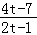•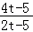＝﹣1求出t＝1或t＝2，即可求D点坐标；
（4）当t＝时，M（，0），可知点Q在抛物线对称轴x＝上；过点A作AC的垂线，以M为圆心AB为直径构造圆，圆与x＝的交点分别为Q₁与Q₂，由AB＝5，可得圆半径AM＝，即可求Q点坐标分别为（，﹣），（，）．
【解答】解：（1）将点（﹣1，0），B（4，0）代入y＝ax²+bx+2，
∴a＝﹣，b＝，
∴y＝﹣x²+x+2；
（2）C（0，2），
∴BC的直线解析式为y＝﹣x+2，
当t＝时，AM＝3，
∵AB＝5，
∴MB＝2，
∴M（2，0），N（2，1），D（2，3），
∴△DNB的面积＝△DMB的面积﹣△MNB的面积＝MB×DM﹣MB×MN＝×2×2＝2；
（3）∵BM＝5﹣2t，
∴M（2t﹣1，0），
设P（2t﹣1，m），
∵PC²＝（2t﹣1）²+（m﹣2）²，PB²＝（2t﹣5）²+m²，
∵PB＝PC，
∴（2t﹣1）²+（m﹣2）²＝（2t﹣5）²+m²，
∴m＝4t﹣5，
∴P（2t﹣1，4t﹣5），
∵PC⊥PB，
∴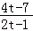•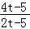＝﹣1
∴t＝1或t＝2，
∴M（1，0）或M（3，0），
∴D（1，3）或D（3，2）；
（4）当t＝时，M（，0），
∴点Q在抛物线对称轴x＝上，
如图：过点A作AC的垂线，以M为圆心AB为直径构造圆，圆与x＝的交点分别为Q₁与Q₂，
∵AB＝5，
∴AM＝，
∵∠AQ₁C+∠OAC＝90°，∠OAC+∠MAG＝90°，
∴∠AQ₁C＝∠MAG，
又∵∠AQ₁C＝∠CGA＝∠MAG，
∴Q₁（，﹣），
∵Q₁与Q₂关于x轴对称，
∴Q₂（，），
∴Q点坐标分别为（，﹣），（，）；
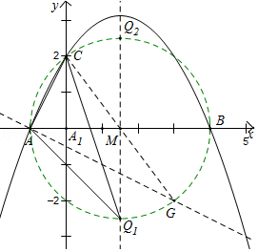
【点评】本题考查二次函数的图象及性质，动点问题；能够熟练掌握二次函数解析式与相应点的求法，熟悉等腰直角三角形的性质，应用勾股定理和直线垂直的性质建立坐标之间的联系，借助圆周角的性质，等腰三角形的性质，互余角的性质将角进行转换是解题的关键．

